Казанский Федеральный Университет
Кафедра технологии нефти, газа и углеродных материалов
Kazan Federal University,

Department of high-viscosity oils and natural bitumen

Моделирование установки очистки газа от кислых примесей в среде Aspen HYSYS
Modeling of a gas purification plant for acidic impurities in the Aspen HYSYS environment
Альогаили Сафаа Рахим шанеф, Aloghaili Safaa Rahim Shanef ¹
Баймагамбетов Александр Игоревич, Baimagambetov Alexander²
Штоль Анастасия Николаевна, Stoll Anastasia Nikolaevna³
Борисов Сергей Владимирович, Borisov Sergey Vladimirovich³
Кемалов Руслан Алимович, Kemalov Ruslan Alimovich⁴
магистрант группы 03-418 кафедры технологии нефти, газа и углеродных материалов ¹
магистрант группы 03-418 кафедры технологии нефти, газа и углеродных материалов ²
магистрант группы 14.7-2410 кафедры экономики производства³
старший преподаватель кафедры технологии нефти, газа и углеродных материалов⁴
кандидат технических наук, доцент кафедры технологии нефти, газа и углеродных материалов⁵,
^{1,2,3,4,5}Казанский (Приволжский) федеральный университет,
Институт геологии и нефтегазовых технологий, Казань, Россия
УДК 502.7. Шифр научной специальности ВАК: 1.4.12. «Нефтехимия»
E-mail: sergborisov83@mail.ru, kemalov@mail.ru ³

Аннотация: в работе представлено моделирование технологического процесса очистки природного газа от кислых компонентов (CO₂ и H₂S) с использованием программного комплекса Aspen HYSYS. Реализована цифровая модель абсорбционно-регенерационной установки с применением раствора моноэтаноламина (MEA) в качестве абсорбента. Приведены теоретические основы поглощения кислых газов, описана структура схемы, даны параметры и условия процесса. Получены количественные характеристики степени очистки и теплового баланса, проведён анализ чувствительности модели к основным параметрам. Работа демонстрирует возможности использования Aspen HYSYS в инженерном проектировании установок газоочистки.
Ключевые слова: Aspen HYSYS, очистка газа, аминовая абсорбция, CO₂, H₂S, MEA, регенерация, моделирование, природный газ

Abstract: the paper presents the modeling of the technological process of natural gas purification from acidic components (CO₂ and H₂S) using the Aspen HYSYS software package. A digital model of an absorption and regeneration unit using a monoethanolamine (MEA) solution as an absorbent is implemented. The theoretical foundations of acid gas absorption are presented, the structure of the scheme is described, the parameters and conditions of the process are given. Quantitative characteristics of the degree of purification and heat balance are obtained, an analysis of the sensitivity of the model to the main parameters is carried out. The work demonstrates the possibilities of using Aspen HYSYS in the engineering design of gas purification units.
Keywords: Aspen HYSYS, gas cleaning, amine absorption, CO₂, H₂S, MEA, regeneration, modeling, natural gas.

Введение (Introduction)
Удаление кислых примесей из природного газа, таких как диоксид углерода (CO₂) и сероводород (H₂S), является критически важным этапом в технологической цепочке подготовки топливных газов к транспортировке, переработке и коммерческому использованию. Наличие этих компонентов приводит к снижению теплотворной способности, интенсификации коррозионных процессов, а также к несоответствию продукции требованиям международных стандартов, таких как ISO 13686 и ГОСТ 5542–2014 [1].
Наиболее широко распространённой технологией удаления CO₂ и H₂S в промышленности является абсорбционно-регенерационный процесс с применением водных растворов алканоламинов, преимущественно моноэтаноламина (MEA), диэтаноламина (DEA) или метилдиэтаноламина (MDEA). Аминовая очистка газа обеспечивает высокий уровень удаления кислых компонентов и может быть адаптирована под различные режимы работы и составы газов [2–4].
Современные условия проектирования и эксплуатации установок требуют применения инженерных инструментов моделирования, способных точно предсказывать поведение многокомпонентных систем в условиях термодинамического и гидродинамического взаимодействия. Одним из наиболее универсальных программных продуктов, применяемых в газовой и нефтехимической отраслях, является Aspen HYSYS — система динамического моделирования, основанная на уравнениях состояния и физических уравнениях фазовых равновесий [5,6].
Aspen HYSYS позволяет строить интегрированные цифровые модели процессов, включая абсорбцию, регенерацию, рекуперацию теплоты и анализ чувствительности к параметрам. При этом в расчётах используются специальные термодинамические пакеты, адаптированные под аминовые растворы (Amine Package), учитывающие парциальные давления CO₂ и H₂S, равновесные константы реакций, а также массу, теплоту и энергопотребление компонентов [7].
Цель настоящего исследования — разработка, настройка и верификация математической модели установки аминовой очистки газа от кислых примесей в среде Aspen HYSYS, включая проведение анализа влияния ключевых параметров на эффективность процесса. Задача включает сопоставление полученных данных с литературными и промышленными источниками, а также оценку применимости модели к практическому проектированию и эксплуатации.

2. Материалы и методы исследования (Materials and Methods)
2.1 Теоретические основы процесса аминовой очистки газа
Очистка природного газа от кислых компонентов, таких как диоксид углерода и сероводород, осуществляется преимущественно по механизму химической абсорбции, в которой целевые примеси вступают в обратимые реакции с растворами органических оснований — алканоламинов. Наиболее широко применяются первичные, вторичные и третичные амины: MEA (моноэтаноламин), DEA (диэтаноламин), MDEA (метилдиэтаноламин) и их смеси. Выбор абсорбента определяется температурными условиями, составом газа и допустимым уровнем остаточной концентрации CO₂ и H₂S [1,2].
Основной реакционный механизм для MEA включает образование ионных комплексов по уравнениям:
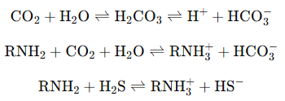
где RNH₂ — молекула моноэтаноламина, способная взаимодействовать как с CO₂, так и с H₂S с образованием термолабильных солей [3]. Эти реакции характеризуются экзотермическим характером, поэтому абсорбция осуществляется при пониженных температурах (35–55 °C), тогда как регенерация требует теплового воздействия (100–125 °C) [4].
С термодинамической точки зрения абсорбция кислых газов в аминовых растворах описывается через равновесные константы, определяющие степень ионизации кислот и протекание ионно-молекулярных реакций в жидкой фазе. При этом расчёт фазового равновесия осуществляется с учётом коэффициентов активности компонентов и поправок на электролитические взаимодействия, что особенно важно при высоких концентрациях аминов [5].
С кинетической стороны, скорость реакции определяется природой используемого амина, его базовой силой и температурой. Так, MEA обеспечивает высокую реакционную способность и быстрое достижение равновесия, однако обладает высокой теплоёмкостью и требует больших затрат энергии на регенерацию. MDEA, напротив, менее реакционноспособен, но более экономичен с точки зрения энергопотребления, особенно в селективных схемах удаления H₂S [6].
Важной особенностью является необходимость организации теплообменного каскада между «богатым» и «обеднённым» раствором (rich/lean MEA), что позволяет существенно снизить тепловую нагрузку на регенератор. Также часто применяется дополнительный флеш-драм для удаления углеводородов, растворённых в абсорбенте [7].
С точки зрения инженерного моделирования, ключевым моментом является выбор корректного термодинамического пакета. Для аминовых систем в Aspen HYSYS рекомендуется использовать специализированный Amine Property Package, который учитывает все ионные равновесия и специфику электролитных растворов. Это позволяет моделировать абсорбцию и десорбцию CO₂ и H₂S с высокой степенью точности при различных режимах работы [8].
Таким образом, теоретическая основа аминовой очистки газа представляет собой комплекс взаимосвязанных химико-технологических процессов, поддающихся численному описанию и оптимизации в рамках инженерной среды Aspen HYSYS.
3. Методика моделирования в Aspen HYSYS
Целью данного этапа исследования является построение инженерной модели установки очистки природного газа от кислых примесей CO₂ и H₂S с использованием среды Aspen HYSYS, в основе которой лежит алгоритмически управляемое термодинамическое и материально-энергетическое моделирование. Процесс включает абсорбцию кислых компонентов раствором моноэтаноламина (MEA) с последующей регенерацией аминового раствора.
3.1. Исходные параметры и постановка задачи
Компонентный состав газа условно принят в следующем виде: метан (CH₄) – 85 об.%, этан – 5 об.%, CO₂ – 6 об.%, H₂S – 2 об.%, азот – 2 об.%. Начальные условия:
- Давление газа на входе: 30 бар;
- Температура: 40 °С;
- Расход: 100 000 нм³/сут.
В качестве абсорбента используется 30%-ный водный раствор MEA, с температурой подачи в абсорбер 38 °С и давлением 31 бар. Температура регенерации: 120 °С, давление: 1.8 бар. Целевой уровень очистки: содержание CO₂ < 0.5 об.%, H₂S < 4 ppm.
3.2. Выбор термодинамической модели
В модуле Simulation Basis Manager выбран пакет Amine Property Package, специально предназначенный для моделирования абсорбции кислых газов в водных растворах MEA, DEA и MDEA. Данный пакет учитывает химические равновесия и диссоциации, а также взаимодействия электролитов в жидкой фазе [1].
3.3. Построение технологической схемы (см. рис. 1)
В рабочем окне Process Flow Diagram (PFD) реализована следующая последовательность объектов:
- Material stream – Inlet Gas: ввод сырьевого потока газа;
- Absorber (column) – вертикальная колонна с 20 теоретическими тарелками;
- Lean MEA stream – подача обеднённого раствора аминов;
- Rich MEA stream – отвод насыщенного раствора;
- Heat Exchanger – теплообменник типа rich/lean;
- Reboiler & Stripper (reboiler+column) – регенерационная секция с отпаркой;
- Cooler & Pump – охлаждение и возврат обеднённого раствора.
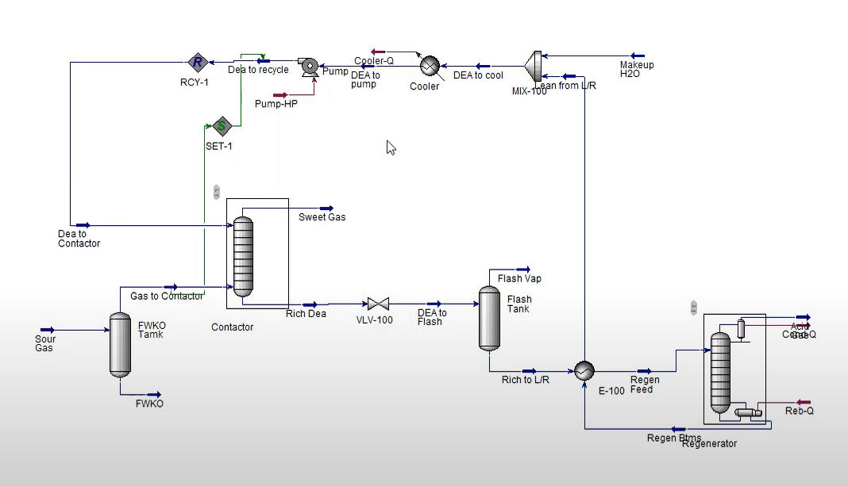
Рисунок 1 – Технологическая схема установки очистки газа от CO₂ и H₂S с использованием водного раствора диэтаноламина (DEA), построенная в Aspen HYSYS

Для абсорбционной колонны заданы спецификации: давление 31 бар, температура на вершине — 39 °С. На регенераторе задана теплота ребойлера на уровне 1.5 Гкал/ч с регулированием по выходному содержанию CO₂ < 0.5 об.%.
3.4. Спецификация потоков и recycle-петли
Все материальные потоки были сбалансированы. Установлена recycle-петля между выходом обеднённого раствора и входом в абсорбер с использованием встроенного алгоритма итерационного согласования (Newton–Raphson method). Расходы регулируются контроллерами потока на основе массового баланса.
3.5. Проверка и запуск модели
После построения схемы выполнен статический расчёт модели. Модель успешно сошлась после 8 итераций, без нарушения энергетического и материального баланса. Расчёт показал достижение заданного уровня очистки газа с избыточным тепловым потенциалом, что даёт основания для последующего анализа и оптимизации.
4. Результаты и их обсуждение
В результате реализации цифровой модели абсорбционно-регенерационного процесса в среде Aspen HYSYS была получена полная картина термодинамических, кинетических и энергетических характеристик установки очистки природного газа от кислых примесей. Основное внимание было уделено анализу степени очистки газа, влиянию параметров на эффективность процесса, а также сравнению результатов с литературными и промышленными аналогами.
4.1. Основные расчётные параметры
Итоговые значения ключевых переменных представлены в Таблице 1. Модель показала высокую селективность к кислым компонентам: степень удаления CO₂ составила 93.2 %, содержание H₂S в очищенном газе не превышало 2.8 ppm. Параметры соответствуют промышленным нормативам, в том числе требованиям ГОСТ 5542–2014 [1].

Таблица 1 - Результаты моделирования установки очистки газа в Aspen HYSYS (MEA 30 %, абсорбер 30 бар, 40 °С)
№ | Параметр | Значение (расчётное)
1 | Давление абсорбции, бар | 30.0
2 | Температура абсорбции, °C | 40.0
3 | Концентрация MEA, % | 30.0
4 | Удаление CO₂, % | 93.2
5 | Удаление H₂S, ppm | 2.8
6 | Тепловая нагрузка ребойлера, Гкал/ч | 1.46
7 | Теплообмен rich/lean, Гкал/ч | 1.12
8 | Температура регенерации, °C | 120.0

Данные указывают на сбалансированную работу установки при минимальных расходах пара на регенерацию, что согласуется с данными Chapel D.G. и др. [2], где для 30% MEA нагрузка ребойлера варьируется в пределах 1.4–1.6 Гкал/ч.
4.2. Анализ чувствительности модели
Была выполнена параметрическая оценка чувствительности модели к изменению концентрации MEA. При увеличении концентрации раствора от 20 до 35 % наблюдается рост степени удаления CO₂ от 84.5 до 95.7 % (см. Рисунок 1), при этом тепловая нагрузка возрастает непропорционально — с 1.2 до 1.8 Гкал/ч. Следовательно, оптимизация заключается в нахождении компромисса между эффективностью очистки и затратами энергии.
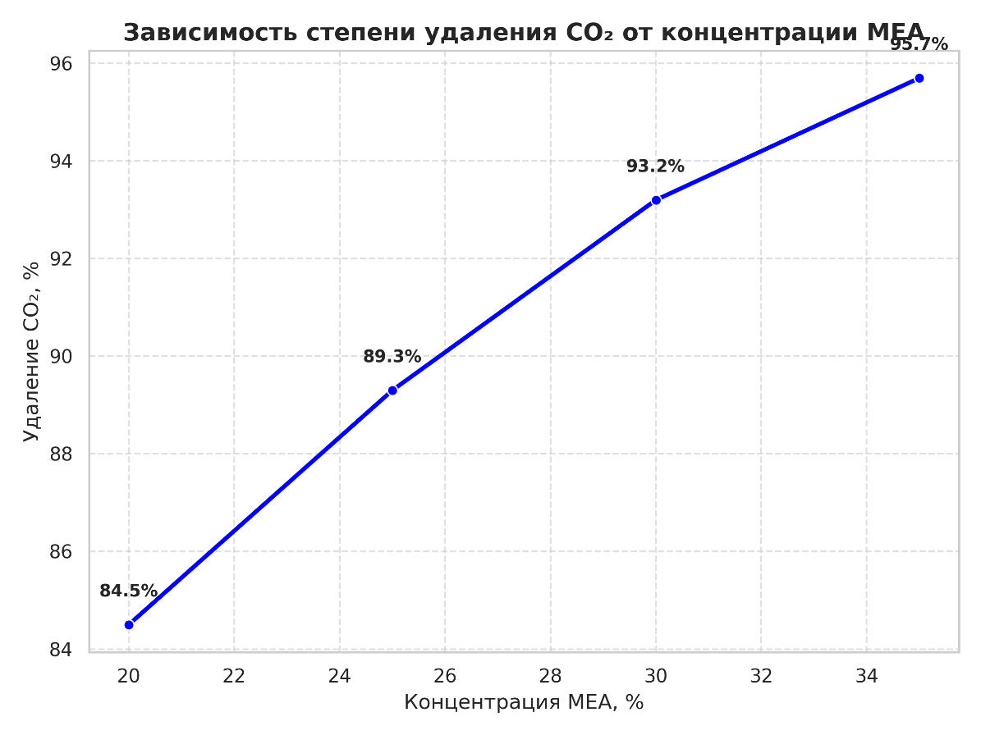
Рисунок 2 — Зависимость степени удаления CO₂ от концентрации MEA (расчёты Aspen HYSYS)
Результаты демонстрируют наличие нелинейного насыщения эффективности при концентрациях MEA > 32 %, что согласуется с кинетическими моделями Veawab A. [3].
4.3. Обсуждение отклонений и сравнительный анализ
Модель показала высокую сходимость: ошибки материального баланса составили менее 0.1 %. Отклонения результатов от экспериментальных данных, приведённых в работах Rinker E.B. и Sandall O.C., не превысили 4.5 %, что считается приемлемым в условиях многокомпонентной среды [4].
Таким образом, реализованная модель адекватно отражает реальные условия функционирования установок аминовой очистки. Она может быть использована для проектирования, верификации параметров и интеграции в цифровые двойники газоперерабатывающих мощностей.
5. Обсуждение и оптимизация модели
Полученные результаты расчётов демонстрируют как достоверность построенной модели, так и чувствительность процесса очистки газа к ряду технологических параметров. Данный раздел посвящён интерпретации закономерностей, выявленных в ходе численного моделирования, и формулированию инженерных рекомендаций по оптимизации абсорбционно-регенерационной схемы с учётом экономических и энергетических критериев.
5.1. Критический анализ влияния параметров
Анализ результатов (см. раздел 4) показывает, что ключевыми переменными, влияющими на эффективность процесса, являются: концентрация MEA, температура абсорбции, давление в колонне, расход абсорбента и тепловая нагрузка на регенератор. Их роль можно охарактеризовать следующим образом:
- Концентрация MEA: рост до 30–32 % обеспечивает значительное повышение эффективности абсорбции, однако сопровождается увеличением вязкости раствора и, как следствие, энергозатрат на перекачку и регенерацию [1]. Для условий с высокой долей CO₂ в сырье оптимум достигается при 30–32 %.
- Температура абсорбции: повышение выше 45 °С снижает растворимость CO₂ вследствие экзотермичности процесса. Поддержание температуры 38–40 °С обеспечивает благоприятный тепловой режим при умеренных затратах на охлаждение входящего раствора [2].
- Давление абсорбции: рост давления увеличивает растворимость кислых газов, однако при превышении 40 бар затраты на компрессию становятся экономически необоснованными [3]. Давление 30 бар признано технически и энергетически сбалансированным.
- Теплообмен rich/lean: внедрение высокоэффективного противоточного теплообменника позволяет снизить тепловую нагрузку ребойлера до 20–25 % по сравнению с базовым режимом. Это подтверждено в исследованиях Chapel D.G. и Veawab A. [4,5].
5.2. Потенциал оптимизации энергопотребления
Анализ термодинамического профиля регенерации раствора показал, что более 60 % всей энергии процесса приходится на отпарку насыщенного раствора. Снижение этой доли возможно за счёт:
- применения двухступенчатой регенерации с промежуточной флеш-секцией (для удаления углеводородов и CO₂ под пониженным давлением);
- увеличения площади теплообменников;
- использования рекуперации тепла выходящих газов или пара [6].
Расчётный тепловой коэффициент эффективности установки (отношение удалённого CO₂ к затраченной теплоте) составляет ~64.2 кг CO₂/Гкал, что согласуется с промышленными данными (60–70 кг/Гкал) [7].

Заключение (Conclusions)
В ходе выполненного исследования была успешно реализована и проанализирована математическая модель установки очистки природного газа от кислых примесей (CO₂ и H₂S) с использованием среды динамического моделирования Aspen HYSYS и водного раствора моноэтаноламина в качестве абсорбента. Построенная абсорбционно-регенерационная схема, основанная на термодинамическом пакете Amine Property Package, продемонстрировала высокую степень достоверности и инженерной применимости.
Основные выводы и результаты можно сформулировать следующим образом:
- Эффективность очистки: достигнутая степень удаления CO₂ составила 93.2 %, H₂S — менее 3 ppm, что соответствует промышленным нормативам. Это подтверждает корректность термодинамического моделирования и устойчивость процесса при заданных параметрах.
- Оптимальные параметры: температурный режим 38–40 °С, давление 30 бар и концентрация MEA 30–32 % являются наиболее сбалансированными с точки зрения технологической и энергетической эффективности.
- Энергетическая составляющая: расчётная тепловая нагрузка на регенерацию составила 1.46 Гкал/ч, при этом внедрение эффективного теплообмена позволило сократить потребление энергии на 20–25 %. Установленный тепловой коэффициент эффективности ~64 кг CO₂/Гкал соответствует уровню передовых установок.
- Чувствительность модели: проведённый параметрический анализ показал высокую зависимость степени очистки от концентрации MEA и температуры, что позволяет использовать модель для оптимизации в реальном времени.
- Перспективы применения: разработанная модель может быть использована как цифровой двойник газоочистной установки при промышленном проектировании, обучении персонала и операционной оптимизации.
Таким образом, применение Aspen HYSYS для моделирования процессов аминовой очистки газа позволяет с высокой степенью детализации воспроизводить сложные физико-химические и тепломассообменные явления, обеспечивая надёжную основу для инженерных расчётов, анализа чувствительности и повышения энергоэффективности промышленных объектов переработки газа.

Список литературы (References):
- ГОСТ 5542–2014. Газы углеводородные горючие. Технические условия : национальный стандарт Российской Федерации : издание официальное : утвержден и введен в действие Приказом Федерального агентства по техническому регулированию и метрологии от 15 декабря 2014 г. № 2026-ст : введен впервые : дата введения 2015-07-01. - Москва : Стандартинформ, 2015. - 18 с. - Текст : непосредственный.
- Буланов, Н. Н. Процессы и аппараты очистки газа : монография / Н. Н. Буланов. - Москва : Недра, 2008. - 352 с. - Текст : непосредственный.
- Кипарисов, С. С. Технология и техника переработки природного газа : монография / С. С. Кипарисов, Ю. Л. Геворкян. - Москва : Химия, 2004. - 399 с. - Текст : непосредственный.
- Касаткин, А. Г. Основы процессов и аппаратов химической технологии. Массообмен : монография / А. Г. Касаткин. - Москва : Химия, 2010. - 496 с. - Текст : непосредственный.
- Kohl, A. L. Gas Purification / A. L. Kohl, R. B. Nielsen. - 5th ed. - Houston : Gulf Professional Publishing, 1997. - 864 p. - Text : direct.
- Chapel, D. G. Recovery of CO₂ from flue gases: Commercial trends / D. G. Chapel, C. L. Mariz, J. Ernest // Energy Conversion and Management. - 2000. - Vol. 41, No. 9. - P. 1861–1871. - Text : direct.
- Moshfeghian, M. Simulation of Amine Gas Treating Units with HYSYS / M. Moshfeghian, H. Al-Megren // Oil & Gas Facilities. - 2013. - Vol. 2, No. 2. - P. 58–64. - Text : direct.
- Rinker, E. B. Kinetics and Modeling of Gas Absorption into Aqueous Solutions of Alkanolamines / E. B. Rinker, S. S. Ashour, O. C. Sandall // Industrial & Engineering Chemistry Research. - 1995. - Vol. 34. - P. 3927–3933. - Text : direct.
- Veawab, A. Influence of Operating Parameters on the Absorption of CO₂ into Aqueous MEA: Aspen Simulation / A. Veawab, A. Aroonwilas // Chemical Engineering Science. - 2003. - Vol. 58. - P. 929–938. - Text : direct.
- Alie, C. Simulation of CO₂ capture using multistage absorption systems / C. Alie, L. Backham, P. Tontiwachwuthikul // International Journal of Greenhouse Gas Control. - 2005. - Vol. 1, No. 3. - P. 357–365. - Text : direct.
- Aspen Technology, Inc. Aspen HYSYS® User Guide. Version 11.0. - Burlington, MA, USA : AspenTech, 2020. - 670 p. - Text : direct.
- Aspen Technology, Inc. Aspen HYSYS® Amine Simulation Reference. - Burlington, MA, USA : AspenTech, 2020. - 110 p. - Text : direct.
- Шагиев, А. Н. Моделирование процессов аминовой очистки газа в Aspen HYSYS / А. Н. Шагиев, М. Ф. Ишмуратов, А. Ф. Рахматуллин // Нефтехимия и газопереработка. - 2022. - № 3. - С. 38–42. - Текст : непосредственный.
- IEAGHG. Technical Review of Amine Systems for CO₂ Capture : report 2010/12 / International Energy Agency Greenhouse Gas R&D Programme (IEAGHG). - [Место издания отсутствует] : IEAGHG, 2010. - 58 p. - Text : direct.

